Musterformular Technische Dokumentation:
Technische Dokumentation nach Art. 38, Anhang VII PPWR
Artikel-, Serien-, Typen- oder Chargennummer | XXX
Name und Adresse des Erzeugers
Beschreibung der gesamten Verpackung(skomponenten) | Grüne Glasflasche mit Schraubverschluss und selbstklebende Etiketten jeweils vorne und hinten.
Verpackungsbestandteile | Hauptkörper/Material: Glas (1)  Verschluss (2): Metall  Etikett (3): Papier
Gewicht der Verpackung | Komponente (1): xx g  Komponente (2):xx g  Komponente (3):xx g  Gesamtgewicht: xx g
Füllvolumen Komponente 1 | XX ml
Angaben zum verpackten Produkt | Weinflasche
Bildliche Darstellung | 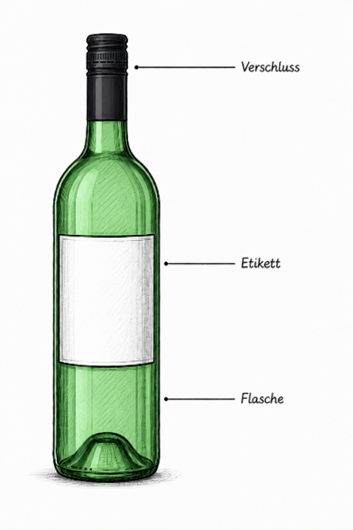
Artikel 5: Anforderungen für Stoffe in Verpackungen
Die Summe der Konzentrationen von Blei, Cadmium, Quecksilber und sechswertigem Chrom aus Stoffen in der Verpackung oder den Verpackungsbestandteilen darf nicht den Grenzwert von 100 mg/kg, Art. 5 Abs. 4 PPWR überschreiten. | Die Angaben beruhen auf Lieferantenerklärungen gemäß Art. 16 der PPWR zur Einhaltung der Rohstoffspezifikationen.
Komponente 1 – Glasflasche
Wird Artikel 5, Absatz 4 PPWR eingehalten?  Beim Einsatz von Sekundärrohstoffen gilt in Deutschland unter den Voraussetzungen der §§ 17, 18 VerpackDG der höhere Grenzwert von 250 mg/kg | Ja
Komponente 2 - Verschluss
Wird Artikel 5, Absatz 4 PPWR eingehalten? | Ja
Komponente 3 – Etikett
Wird Artikel 5, Absatz 4 PPWR eingehalten? | Ja
Art. 5 Abs. 5 PPWR  Ab dem 12. August 2026 dürfen Verpackungen, die mit Lebensmitteln in Berührung kommen, nicht mehr in Verkehr gebracht werden, wenn sie per- und polyfluorierte Alkylsubstanzen (PFAS) in einer Konzentration von oder über den in Absatz 5 Buchstabe a) - c) aufgeführten Grenzwerten enthalten, soweit das Inverkehrbringen von Verpackungen, die eine solche Konzentration von PFAS enthalten, nicht nach einem anderen Rechtsakt der Union verboten ist: | Die geltenden Grenzwerte werden eingehalten. Die Angaben beruhen auf Lieferantenerklärungen gemäß Art. 16 der PPWR.
Komponente 1 - Glasflasche
Kommt die Komponente mit Lebensmittel in Berührung? | Ja.
Wird Artikel 5 Absatz 5 PPWR eingehalten? | Ja
Komponente 2 – Verschluss
Kommt die Komponente mit Lebensmittel in Berührung? | Ja
Wird Artikel 5 Absatz 5 PPWR eingehalten? | Ja  Der Nachweis wurde gemäß EN 13428 und CR 13695-1 erbracht.
Komponente 3 – (Papier-)Etikett

Kommt die Komponente mit Lebensmittel in Berührung? | Nein/Ja
Bei Lebensmittelkontakt: Wird Artikel 5 Absatz 5 PPWR eingehalten? | Ja
Ggf. Einschlägige harmonisierte Normen oder gemeinsame Spezifikationen, die für die Überprüfung der Konformität zugrunde gelegt wurden
- XX

Anhang – Prüfberichte
- Informationsblatt des Lieferanten zu Komponente 1
- Informationsblatt des Lieferanten XX zu Komponente 2
- Informationsblatt des Lieferanten XX zu Komponente 3

Musterformular Konformitätserklärung
EU-Konformitätserklärung gemäß Art. 15 Abs. 2 UAbs. 2, Art. 39 VO (EU) 2025/40
Kennung der Verpackung: | Typen-, Serien- oder Chargennummer
Anschrift des Erzeugers: | Max Mustermann  Am Weinberg 7  D-01234 Musterstadt
Anschrift des Bevollmächtigten: | XXX
Die alleinige Verantwortung für die Ausstellung dieser Konformitätserklärung trägt der oben genannte Erzeuger.
Gegenstand der Erklärung: | [Kennung der Verpackung, Beschreibung der Verpackung]
Der oben beschriebene Gegenstand der Erklärung erfüllt die einschlägigen Rechtsvorschriften der Verordnung (EU) 2025/40 über Verpackungen und Verpackungsabfällen.

Angewandte harmonisierte Normen:
Angewandte sonstige (technische) Spezifikationen:

_______________________________________ ______________________________________
Unterschrift Ort und Datum

Angabe zur Person des Unterzeichners (Name und Position):

Dies kann auch eine handgefertigte Skizze sein oder entfallen, wenn sich der Aufbau der Verpackung bereits aus der Beschreibung in der Zeile darüber ergibt.
Die PPWR sieht vor, dass bei Verpackungen, die mit Lebensmitteln in Kontakt kommen, Grenzwerte bei der Schwermetallbelastung eingehalten werden müssen. Diese Information muss einem der Hersteller der Verpackung mitteilen.
Art. 5 Abs. 5 PPWR sieht Grenzwerte für PFAS für Verpackungen vor, die mit Lebensmitteln in Kontakt kommen. Dies stellt bei einer Glasflasche und einem Schraubverschluss grundsätzlich kein Problem dar.
Aktuell noch in Klärung: Nach Auslegung des Verbands der Hersteller selbstklebender Etiketten und Schmalbahnconverter e.V. (VskE) NEIN. Etiketten fallen nicht in den Anwendungsbereich von Artikel 5 Absatz 5; sind aber gleichwohl Bestandteil der Verpackung und daher in die technische Dokumentation und Konformitätserklärung einzubeziehen.
Dies ergibt sich aus den Angaben des Lieferanten bzw. des Herstellers. Hintergrund ist, dass im Amtsblatt der EU sog. harmonisierte Normen veröffentlicht werden, die bestimmte Prüf-, Mess- und Berechnungsmethoden zum Inhalt haben.
Die PPWR sieht die Möglichkeit vor jemanden zu bevollmächtigen, der folgende Aufgaben wahrnehmen kann: Aufbewahrung der technischen Dokumentation und EU-Konformitätserklärung für die nationalen Marktüberwachungsbehörden, Kooperation mit den nationalen Behörden bspw. durch Übermittlung der Informationen auf Verlangen der Behörden. Ein Bevollmächtigter wird also hier nur eingetragen, soweit ein solcher vorhanden ist.
Dies kann entsprechend aus der technischen Dokumentation entnommen werden.
Dies kann aus der technischen Dokumentation entnommen werden. Bestehen keine Angaben, so kann dieses Feld entfallen.

